Tietokoneen osia ja ohjelmia.
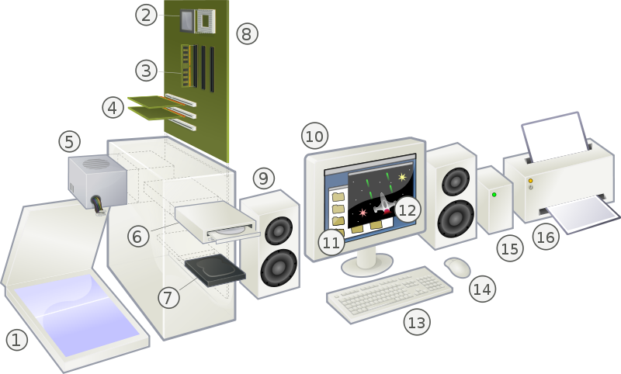

- Tunnista kuvasta tietokoneen osat. Kirjoita osan viereen kuvassa sitä vastaava numero.

Näppäimistö
Keskusmuisti
Prosessori
Näyttö
Hiiri
DVD-Asema
Tulostin
Kaiuttimet
Emolevy
Laajennuskortit
Käyttöjärjestelmä

Ohjelma
Skanneri
Virtalähde
Kiintolevy

- Kerro perustellen miksi emolevy on niin tärkeä osa tietokonetta. Mitkä sen tehtävät ovat? Miten muut tietokoneen osat liittyvät tähän osaan?

- Selitä lyhyesti osien toiminta ja tehtävä
- Kiintolevy

- Keskusmuisti (RAM)

- Prosessori

